Peppa’s Christmas
ビデオを見ながら、イベントの順序について考えてみてください。
写真の隣のボックスにイベントの順序を記入し、1から7までのラベルを付けてください。

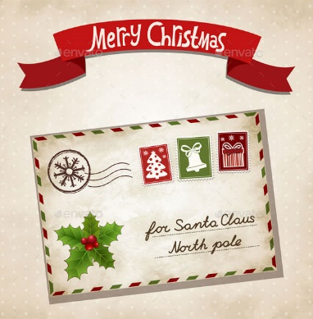
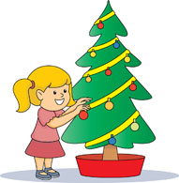
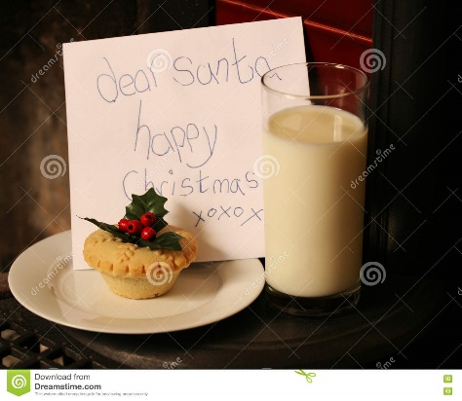
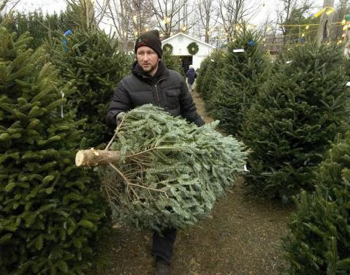
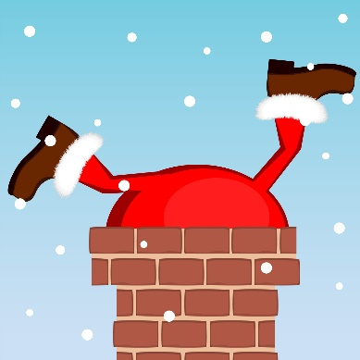
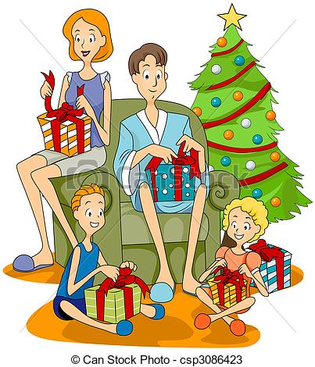
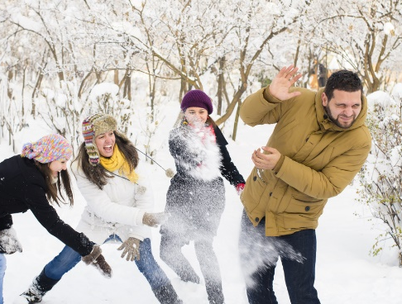
They open presents together.
Santa comes down the chimney.
They send letters to Santa.
They decorate the Christmas tree.
They leave out food and drink for Santa.
They buy a Christmas tree.
They have a snowfight.

